**МИНИСТЕРСТВО ЦИФРОВОГО РАЗВИТИЯ СВЯЗИ И МАССОВЫХ КОММУНИКАЦИЙ**

**Ордена Трудового Красного Знамени**

**Федеральное государственное бюджетное образовательное учреждение высшего образования**

**«Московский технический университет связи и информатики»**

Кафедра «Математическая кибернетика и информационные технологи»

**Отчёт по лабораторной работе №1**

по дисциплине

«Введение в информационные технологии»

Выполнил: студент группы БФИ2202 Виноградов А.С.

Проверил:

Москва

2023

ЗАДАНИЕ

Цели работы: создать проект на языке программирования Python.

Задачи:

1. Задать массив данных и вывести его
2. Установить Django и создать проект
3. Запустить локальный веб-сервер
4. Изменить пользователей приложения
5. Залить проект на GitHub

ХОД РАБОТЫ

**1 Задание и вывод массива**

Код файла helloworld.py

print("Hello, world")

groupmates = [

    {

        "name": "Александр",

        "surname": "Иванов",

        "exams": ["Информатика", "ЭЭиС", "Web"],

        "marks": [4, 3, 5]

    },

    {

        "name": "Иван",

        "surname": "Петров",

        "exams": ["История", "АиГ", "КТП"],

        "marks": [4, 4, 5]

    },

    {

        "name": "Кирилл",

        "surname": "Смирнов",

        "exams": ["Философия", "ИС", "КТП"],

        "marks": [5, 5, 5]

    },

    {

        "name": "Михаил",

        "surname": "Данин",

        "exams": ["РЯиКР", "Высшая математика", "ВВИТ"],

        "marks": [3, 3, 5]

    }

]

def print_students(students, marks_limit):

    print(u"Имя".ljust(15), u"Фамилия".ljust(10), u"Экзамены".ljust(30), u"Оценки".ljust(20))

    for student in students:

        if sum(student["marks"])/len(student["marks"]) < marks_limit:

            continue

        print(student["name"].ljust(15),

              student["surname"].ljust(10),

              str(student["exams"]).ljust(30),

              str(student["marks"]).ljust(20))

print_students(groupmates, 4.1)

На рисунке 1 представлен результат вывода программы helloworld.py

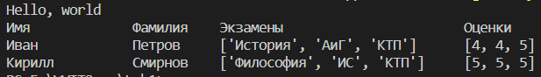

Рисунок 1 - Результат работы программы helloworld.py

**2 Установка Django и создание проекта**

На рисунках 2.1 и 2.2 изображены первые шаги для работы с Django

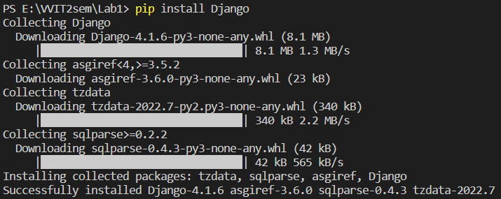

Рисунок 2.1 - Установка Django

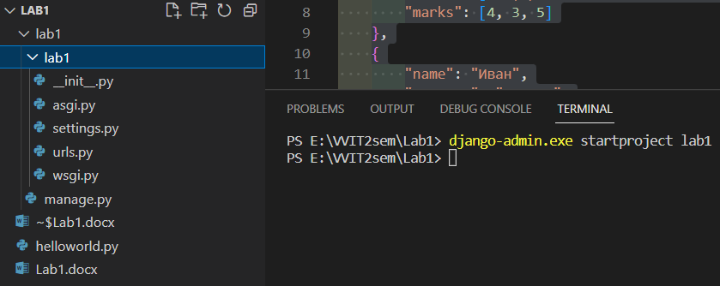

Рисунок 2.2 - Создание проекта Django

**3 Запуск локального веб-сервера**

На рисунках 3.1, 3.2 и 3.3 изображён процесс запуска и настройки локального сервера Django

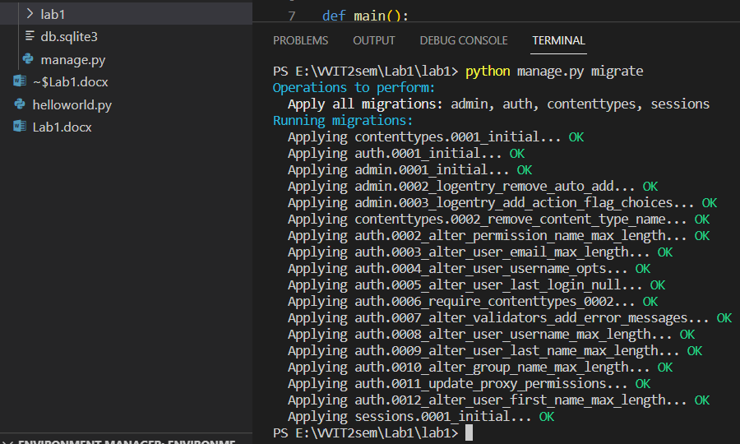

Рисунок 3.1 - Миграции бд

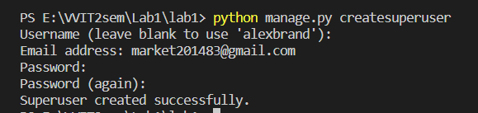

Рисунок 3.2 - Создание суперпользователя

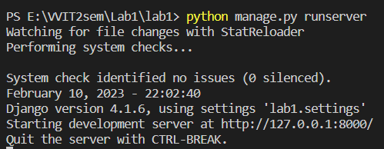

Рисунок 3.3 - Запуск локального сервера

**4 Изменение пользователей приложения**

На рисунках 4.1, 4.2 и 4.3 представлен список пользователей до и после действий на веб-сервере

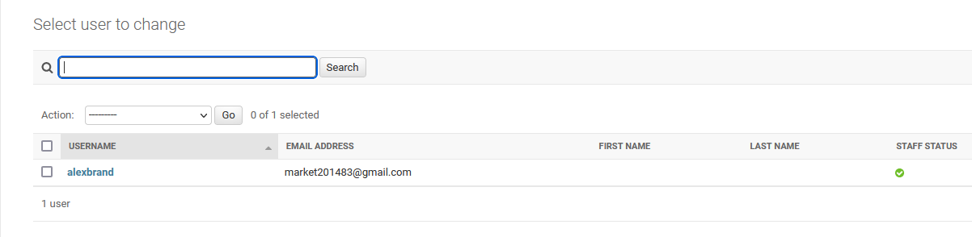

Рисунок 4.1 - Список пользователь до изменений на веб-сервере

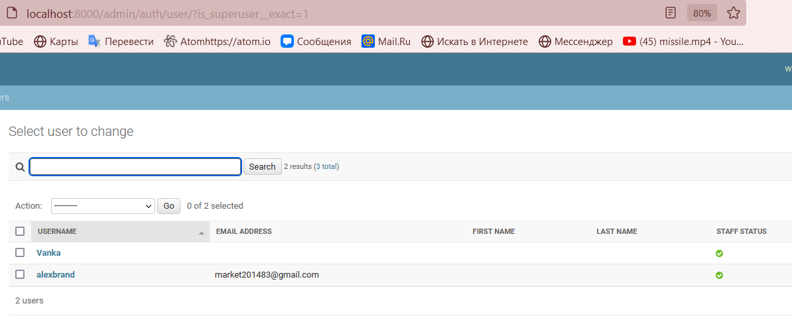

Рисунок 4.2 - Суперпользователи

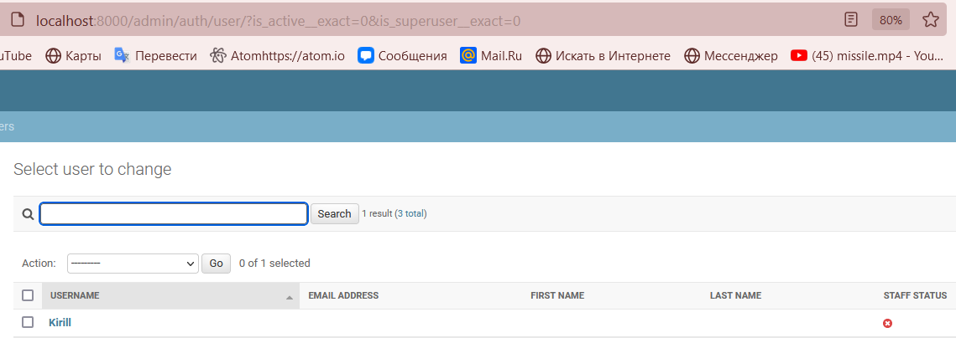

Рисунок 4.3 - Неактивный пользователь, да ещё и без прав суперпользователя

**5 Ссылка на гит-репозиторий**

https://github.com/AlexBrand12345/VVIT2sem

ВЫВОД

В ходе выполнения лабораторной работы я научился создавать проект с использованием фреймворка Django.